Будьте бдительны, берегите себя, своих детей, родителей, бабушек и дедушек.
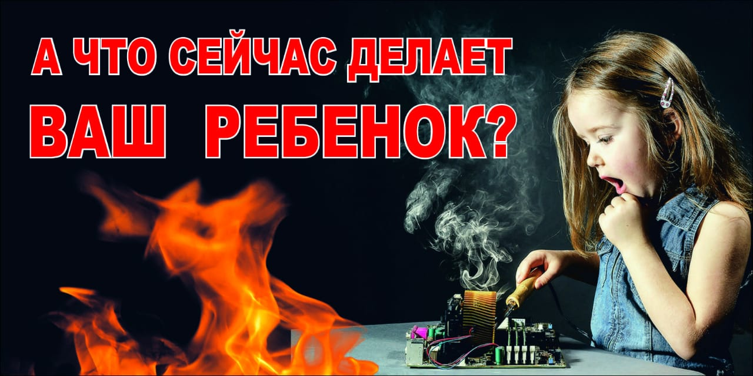
Наблюдая за происходящим, всё больше понимаешь, что человечеству была крайне необходима такая встряска. Коронавирус заставил переосмыслить всю нашу жизнь. Всё человечество после победы над вирусом, будет жить совершенно по-другому! Мы перестали быть людьми и почувствовали себя хозяевами жизни. Но маленький вирус быстро поставил нас на место. Вирус не щадит богатых людей и политиков, дав им понять, что нельзя сбежать на собственном самолёте и купить здоровье за деньги. Мы перестали уметь сосуществовать в семьях, и вирус закрыл нас в домах, чтобы мы снова научились жить как семья. Мы перестали уважать людей пожилого возраста и получили болезнь, чтобы вспомнить какие они уязвимые. Мы перестали ценить медицинских работников, и болезнь показала нам, какие они незаменимые. Мы перестали уважать учителей, и болезнь закрыла школы, чтобы родители сами попробовали, что такое учить. Свободное время мы проводим в развлекательных и торговых центрах, и болезнь закрыла их, чтобы мы поняли, что счастье там не найти и не купить. Мы много времени уделяли своей внешности, и болезнь закрыла наши лица масками, чтобы мы поняли, что нашей красоты там нет. Эта болезнь многое у нас забирает, но даёт возможность, многому научиться и понять, что главное в жизни. Берегите себя, своих детей, родителей, бабушек и дедушек. Соблюдайте правила безопасности!
Инструктор ПП КГКУ
«Противопожарная охрана
Красноярского края»
Л.А.Рахимова

